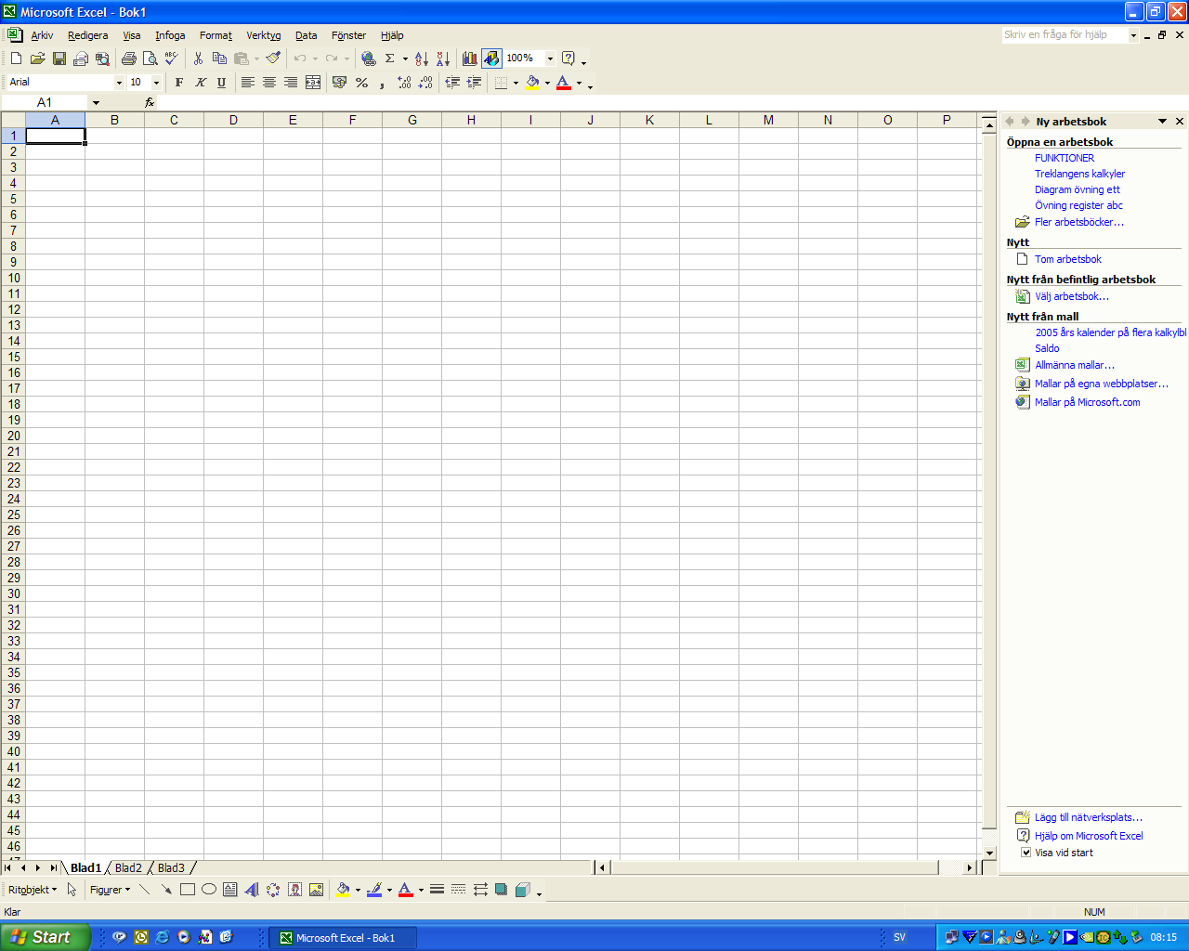
Namnlisten
Formelfältet, här skrivs och visas formlerna för fälten
Arbetsbladets menyrad
Verktygsfält med knappar
Bladflikar
Ritverktygsfälten
Rullningslist horisontellt
Rullningslist vertikalt
Åtgärdsfönster

